
Architecture – FF15
Structure

Prise terminale PTO
4 raccords SC/APC
2 pigtails

Convertisseur de media
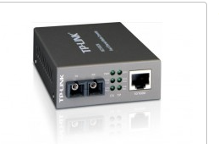
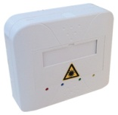
2 câbles avec 2 fibres

Boitier de distribution de palier BPO
Câble RJ 45
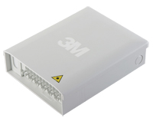
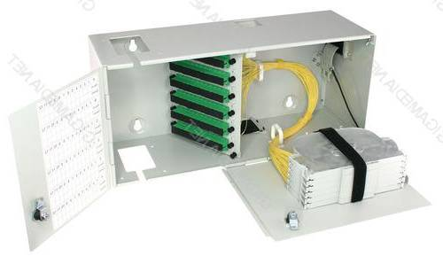
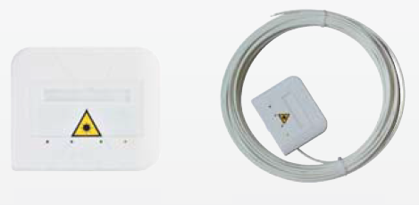
Jarretière SC SC/APC monomode duplex
Jarretière SC SC/APC monomode duplex
Routeur WIFI ou Switch
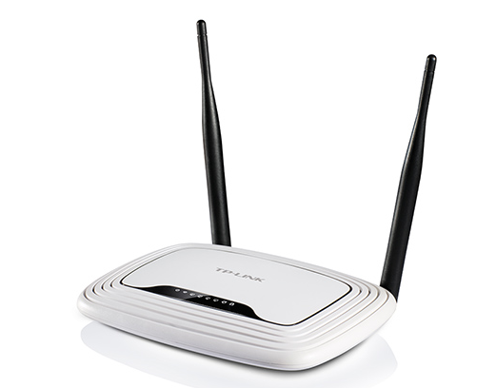

Prise terminale PTO
2 raccords SC/APC sur câble 25m

Câble de distribution intérieur 24 fibres
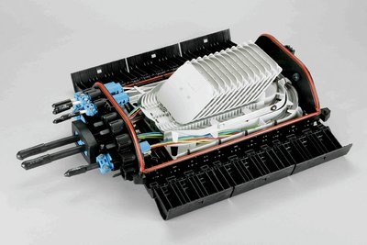
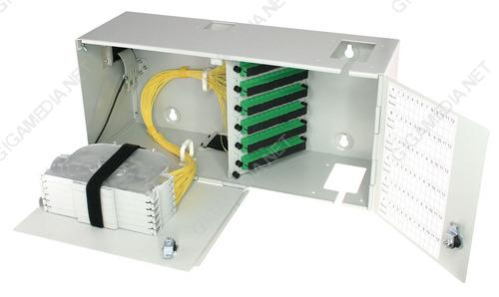

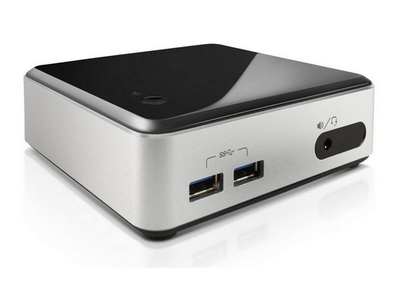
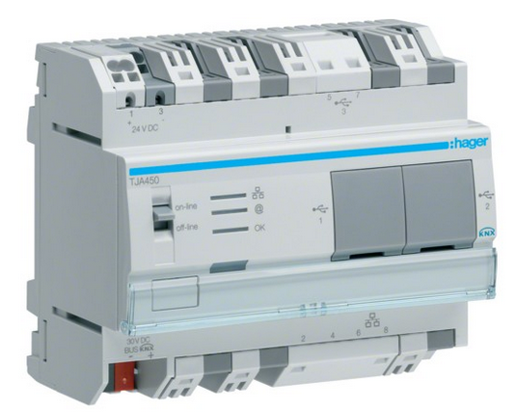
Supervision LIFEDOMUS
SMART HOME ENOCEAN : EN20
Supervision DOMOVEA
SMART HOME KNX : KN30
Boitier de pied d’immeuble BPI
CLIENT
Câble 25 m
Câble RJ 45
Convertisseur de media

